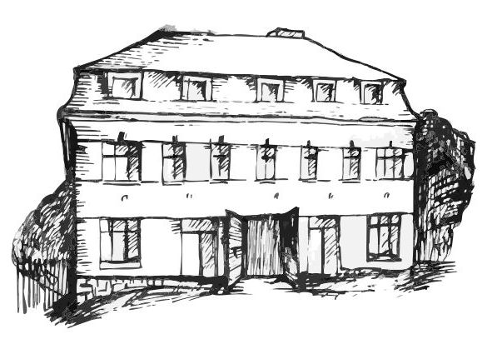 | Stacionář sv. Anežky České  pro seniory  Farní charita Beroun  Dům Charity, Cajthamlova 169, 266 01 Beroun | 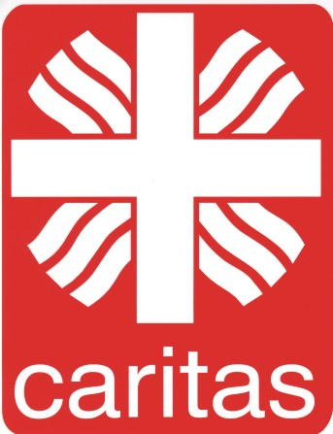
program
5. května – 9. května 2014

pondělí 5. 5. • 10,00 h – cvičení s míčky
• 10,30 h – zdravotní okénko
• 11,30 h – co je nového, čtení tisku, křížovka
• 13,30 h – výroba dárků pro děti
úterý 6. 5. • 10,00 h – vystoupení dětí z Katolické MŠ
• 11,00 h – cvičení
• 11,30 h – co je nového, čtení tisku, křížovka
• 13,30 h – angličtina
• 13,30 h – Bingo + společenské hry
• 16,00 h – koncert
středa 7. 5. • 10,00 h – vystoupení dětí z MŠ Tovární
• 11,00 h – cvičení se stuhami
• 11,30 h – co je nového, čtení tisku, křížovka
• 13,30 h – tvoření
• 13,30 h – výlet
čtvrtek 8. 5. Státní svátek
pátek 9. 5. • 10,00 h – cvičení s míčky
• 10,30 h – společenské hry
• 11,30 h – co je nového, čtení tisku, křížovka
• 13,30 h – „Sladká kavárnička“ (posezení u šálku kávy či čaje)
a zpívání s rodinou p. Petra Huka

Tučně zvýrazněné akce jsou určeny i pro seniory z veřejnosti. Prosíme, v případě zájmu potvrďte svoji účast předem telefonicky (313 030 432), kapacita stacionáře je omezená. Děkujeme za pochopení a těšíme se na Vás!

